Приложение 1
Раздаточный материал для команд

Кириллическая азбука

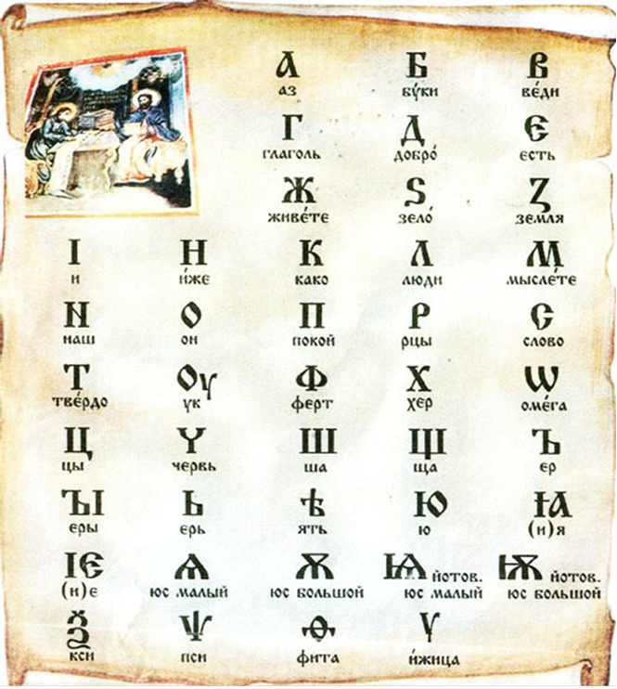

Таблица для конкурса «Блицтурнир»

11 | 22 | 33 | 44 | 55 | 66 | 77 | 88 | 99 | 110 | 111 | 112 | 113 | 114

Таблица чисел для конкурса «Математика в буквах»

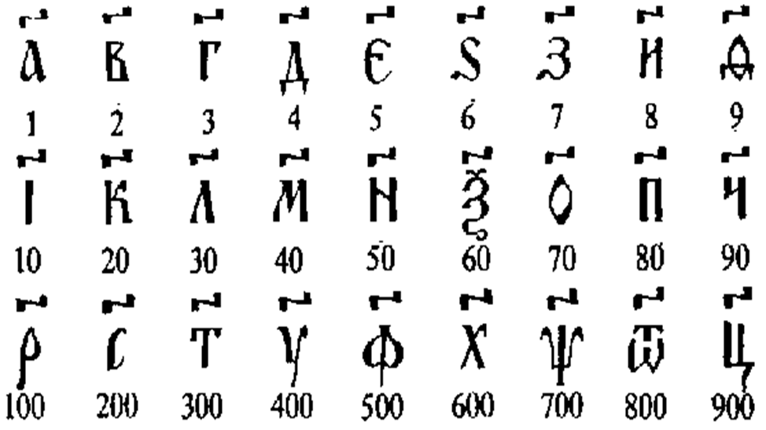
Текст для «Конкурса каллиграфов»
Язык — это история народа. Язык — это путь цивилизации и культуры... Поэтому-то изучение и сбережение русского языка является не праздным занятием от нечего делать, но насущной необходимостью.
Александр Иванович Куприн

Текст для «Конкурса переводчиков»
Его же умеючи, того не забывайте доброго, а его же не умеючи, а тому ся учите, яко же бо отець мой, дома седя, изумеяше 5 языкъ, в томъ бо честь есть от инехъ земль. Леность бо всему мати: еже умееть, то забудеть, а его же не умееть, а тому ся не учить.

